**SECTOR REALESTATE – DISCRETIONARY -**

**COMUNICATIONS – 04/04/2025**

**EVOLUCION DE LOS ACTIVOS EN CINCO RUEDAS**

***Muy negativo desempeño semanal para el sector REAL ESTATE en Buenos Aires y en COMUNICATIONS.***

CRES cierra en $ 1.405,00 con baja de -5.71% respecto del cierre semanal, en N.Y. CRESY cierra en us$ 10.60 con baja de -7.26%.

CVH cierra en $ 6.020,00 bajando -12.12% respecto del cierre anterior.

TECO2 cierra en $ 2.590 con baja de -5.48% en N.Y. us$ 9.86 bajando -6.01%.

**CRES (Cierre al 04/04/2025 $ 1.405,00)**

Señal de compra el 11/02/2023 en $ 660.

Señal de venta el 06/02/ 2024 en $ 1.100.

Señal de compra el 19/03 en $ 890.

Señal de compra el 29/08 en $ 1.015.

Señal de venta el 15/10 en $1.100

Señal de compra el 24/10 en $ 1.100.

Señal de venta el 15/01 en $1.530

Señal de compra el 24/10 en $ 1.100.

Señal de venta el 16/01 en $1.500

***Señal de compra el 14/03 en $ 1.350.***

**CRESY (Cierre al 04/04/2025 u$ 10.60)**

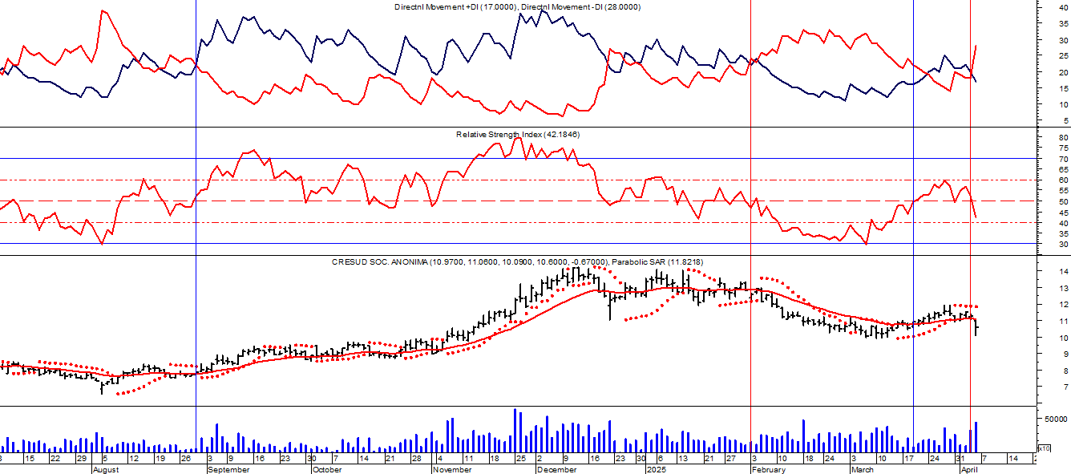

Señal de venta el 15/01 en u$ 12.80.

Señal de compra el 14/03 en us$ 10.50.

***Señal de venta el 03/04 en u$ 11.00.***

Señal de compra el 19/03 en us$ 8.10.

Señal de venta el 23/05 en u$ 9.30.

Señal de compra el 12/08 en us$ 7.85.

Señal de venta el 23/05 en u$ 9.30.

Señal de compra el 21/01 en us$ 12.50.

**CVH (Cierre al 04/04/2025 $ 6.020,00)**

***Señal de venta el 03/02 en $ 7.300***

Señal de compra el 19/03 en $ 4.000.

Señal de venta el 06/06 en $ 5.050.

Señal de compra el 15/01 en $ 4.900.

Señal de venta el 06/06 en $ 7.350.

Señal de compra el 06/10 en $ 4.900.

**TECO2 (Cierre al 04/04/2025 $ 2.590,00)**

Señal de compra el 22/04 en $ 1.650.

Señal de venta el 06/06 en $ 1.950.

Señal de compra el 08/08 en $ 1.800.

***Señal de venta el 15/01 en $ 3.200.***